

T.C.
ATATÜRK ÜNİVERSİTESİ
TOPLUMSAL DUYARLILIK PROJELERİ UYGULAMA VE ARAŞTIRMA MERKEZİ

“ZEHİRLİ Mİ? ŞİFALI MI?”
Proje Kodu: 60966D67DA9E3
SONUÇ RAPORU

Proje Yürütücüsü:
Beyzacan Ebrar GÜVEN

Proje Danışmanı:
Arş. Gör. Dr. Hafize YUCA
Eczacılık Fakültesi

Araştırmacılar:

Beyzacan Ebrar GÜVEN
Rumeysa ÇETİN
Ayşe ABACI
Yaşar Furkan KILINBOZ
Beyzanur AKYÜZ
Alperen Türk AKIM
Muhammed Fatih PEKDEMİR
Berna AKGÜL
Zehra AYAN
Ayşenur ÖZÇELİK

Temmuz, 2021
ERZURUM

İÇİNDEKİLER

ÖNSÖZ 1
ÖZET 3
ABSTRACT 4
MATERYAL VE YÖNTEM 5
Araştırmanın Türü 5
Araştırmanın Yapıldığı Yer ve Zaman 5
Projenin Uygulanışı 5
PROJE UYGULAMASINA AİT GÖRSELLER 6
SONUÇLAR 13

ÖNSÖZ
Bitkiler hastalıkların tedavisinde tamamlayıcı tedavi olarak oldukça sık kullanılır. Bitkilerin doğru ve güvenli kullanımı insan yaşantısı için çok önemlidir. Doğada; doz fazlalığı içerdiği zehirli bileşen veya kullanım yanlışlığı gibi nedenlerle zehir etkisi yapan birçok bitki ve mantar çeşidi vardır. Türkiye’de bitki zehirlenmeleri tüm zehirlenme vakalarının % 6’ sını, mantar zehirlenmeleri tüm zehirlenme vakalarının %1.5-3.4’ ünü oluşturmaktadır.
Ülkemizde her yıl çok sayıda mantar zehirlenmesi meydana gelmekte ve bunların birçoğu maalesef ölümle sonuçlanmaktadır. 2013 yılında mantardan zehirlenen kişi sayısı 1706 iken, 2014 yılında bu sayı 5228’dur. Günümüze kadar Türkiye’de tespit edilmiş 100 civarında zehirli mantar türü bulunmakta, ancak bunlardan yaklaşık 10 tanesi ölümcül zehirli etki gösteren mantarlar sınıfına girmektedir. Mantar zehirlenmelerinde ölüm vakalarının çoğuna, kırsal kesimden büyük kentlere göç etmiş ve kentlerin çevre semtlerinde ormanların yakınına yerleşen insanlar arasında rastlanmaktadır. Medyada özellikle ilkbahar ve sonbahar dönemlerinde mantar zehirlenme olayları sık sık gündeme gelmektedir.
Mantar zehirlenme olayları kişilerin zehirli ve yenen mantarlar konusunda yeterli bilgiye sahip olmamasından kaynaklanmaktadır. Zehirlenmelerin tedavi merkezlerinden uzak kırsal kesimlerde meydana gelmesi ve zehirlenmeye sebep olan mantarların teşhis edilmesinde yeterli tıbbi laboratuar ve uzmanın bulunmaması mantar zehirlenmelerinin ölümle sonuçlanmasına neden olmaktadır. Ayrıca yenen ve zehirli mantarları birbirinden ayırt etmeye yaradığı iddia edilen bazı yanlış inanışlar da zehirlenmelere ve yüzlerce insanın ölümüne neden olmaktadır.
Bitkisel zehirlenmeler çocuklarda en sık görülen ikinci zehirlenme çeşididir. Siyanid bir siyanür bileşiği olup çok çabuk toksik etki gösteren maddelerden biridir. Çok ağır klinik tablolara ve yaşamı tehdit eden durumlara neden olabilen siyanid zehirlenmesi ağızdan, solunum veya cilt yoluyla oluşabilir. Ağızdan siyanid zehirlenmesi daha çok acı badem gibi siyanojenik glikozid içeren gıdaların alınması sonucu oluşur. Başlangıç semptomları nonspesifiktir ve tanı çok zordur. Bir avuç yaş kayısı çekirdeği yedikten sonra rahatsızlanan çocuklar hakkında hastanelerin acil servislerinin bildirdiği birçok zehirlenme vakası vardır.
Doğu Anadolu bölgesinde yetişen birçok zehirli bitki ve mantar çeşidi vardır. Bunların yanlışlıkla yenilmesi sonucu ölümle sonuçlanan birçok vakalar bildirilmiştir.
Erzurum’da “Hırhındılık” diye bilinen, yenilebilen Chaerophyllum bulbosum bitkisinin, çok zehirli olan baldıran otu (Conium maculatum) ile karıştırıldığı ve zehirlenmelere sebep olduğu, hatta ölüme kadar götürdüğü birçok vaka bildirilmiştir. Erzurum'un Pasinler İlçesine bağlı Altınbaşak Köyündeki Şehit İlhami Koçak İlkokulu’nda okuyan 2 kız öğrencinin teneffüste yedikleri okul bahçesinde bulunan baldıran otundan zehirlenerek hayatını kaybettiği de bu vakalardan biridir.
Patlıcangiller familyasına ait olan Atropa belladonna (Güzelavrat otu) bitkisinin böğürtlene benzeyen meyvesi çocukların ilgisini çektiği ve yenmesi sonucu zehirlenmeye yol açtığı görülmüştür. Ülkemizden bildirilen olguların çoğu çocuktur. Zehir merkezine Van’da 1996-2003 yılları arasında 43 çocuk olgu bildirilmiştir. Bu olgularda anlamsız konuşma, taşikardi ve midriazis en sık etkiler olarak görülmüştür.
Doğu Anadolu’da zehirlenme vakalarına en çok sebep olan bitki ise Hyocyamus niger (Ban otu, deli batbat)’ dir. Tatlı bir sıvı salgılamasından dolayı çocuklar tarafından sevilmekte, yetişkinler ise köklerini tüketmektedirler. Atatürk Üniversitesi Hastanesine 1981-1995 yılları arasında bu bitkiden kaynaklı 216 zehirlenme vakası bildirilmiştir.
Bahsi geçen bitkiler dışında Ulusal Zehir Danışma Merkezini (UZEM)’ ne daha birçok bitki kaynaklı zehirlenme vakası bildirilmiştir. 2019 Yılı raporuna göre UZEM’ e bildirilen tüm zehirlenme vakalarının % 0.73’ ü (1590) bitki kaynaklıdır ve ne yazık ki ölümle sonuçlanan vakalar da bildirilmiştir.

ÖZET
‘’Zehirli mi? Şifalı mı?’’ projesi ile Atatürk Üniversitesi Eczacılık Fakültesi öğrencileri olarak incelediğimiz zehirlenme vakaları üzerine Doğu Anadolu bölgesinde yetişen ve zehir etkisi olan aşağıdaki bitki ve mantarlar hakkında halkı bilgilendirmeyi ve olası ölümcül sonuçların önüne geçmeyi amaçlamaktayız.
Projenin gerçekleştirildiği bölge halkın yoğun olduğu bir bölge olup, proje fikri zehirli bitki ve mantarların bilinçsiz kullanım sıklığı nedeniyle ortaya çıkmıştır. Proje Atatürk Üniversitesi Eczacılık Fakültesi’ndeki 10 öğrenci ile oluşturulan bir çalışma grubu ile yürütülmüştür. Proje kapsamında halkın bilgilendirilmesi için broşür hazırlanmıştır.
Bu proje Atatürk Üniversitesi Toplumsal Duyarlılık Projeleri tarafından desteklenmiştir.
Anahtar Kelimeler: Zehirli bitki, zehirli mantar

ABSTRACT
With the project "Toxic or Medicinal?" we aim to inform the public about the poisoning cases we examined as Atatürk University Faculty of Pharmacy students, about the following plants and mushrooms that grow in the Eastern Anatolia region and have a poisonous effect, and to prevent possible fatal consequences.
The region where the project is carried out is a densely populated area, and the idea of the project emerged due to the unconscious use of poisonous plants and mushrooms.The project was carried out with a study group formed with 10 students from Atatürk University Faculty of Pharmacy. A public information brochure was prepared within the scope of the project.
This project was supported by Atatürk University Social Awareness Projects.
Keywords: Poisonous plant, poisonous mushroom

MATERYAL VE YÖNTEM

Araştırmanın Türü
Bu çalışma bir Toplumsal Duyarlılık Projesi’dir.

Araştırmanın Yapıldığı Yer ve Zaman

Proje ekibi tarafından 16.07.2021 tarihinde Atatürk Üniversitesi kampüsünde gerçekleştirilmiştir.

Projenin Uygulanışı
Proje uygulanması için gerekli materyaller proje başvuru sürecinde belirtildiği şekilde sipariş verilmiştir. Doğu Anadolu bölgesinde yetişen ve halkın bilinçsiz kullanımı sonucu zehir etkisi yapan bitki ve mantarlar tespit edilmiştir. Halkın dikkatini çekecek şekilde broşürler hazırlanıp özellikle broşürlerde halkın zehirli bitki ve mantarları iyi tanımlayacağı görsel seçilmiştir. Bitki ve mantarların zehir etkisi hakkında bilgi verilip zehirlenme durumunda nereye danışabileceği broşürlerimizde belirtilmiştir. Broşürlere ‘’Atatürk Üniversitesi’’ ve ‘’Tıbbi ve Aromatik Bitki ve İlaç Araştırma Merkezi’’nin logoları yapıştırılmıştır. Projenin Atatürk Üniversitesi Toplumsal Duyarlılık Projeleri tarafından desteklendiğini gösteren afişler fakülteye, Tıbbi ve Aromatik Bitki ve İlaç Araştırma Merkezi’ne ve gerekli diğer bölümlere asılmıştır.
Projenin 16.07.2021 tarihinde Atatürk Üniversitesi kampüsü marketler durağında saat 15.00’da gerçekleştirilmesi planlanmıştır. Hazırlanan stantta zehirli bitki ve tıbbi mantarların bilgileri bulunan broşürler dağıtılıp bu bitki ve mantarların kullanımı hakkında bilgilendirme yapılmıştır.

PROJE UYGULAMASINA AİT GÖRSELLER
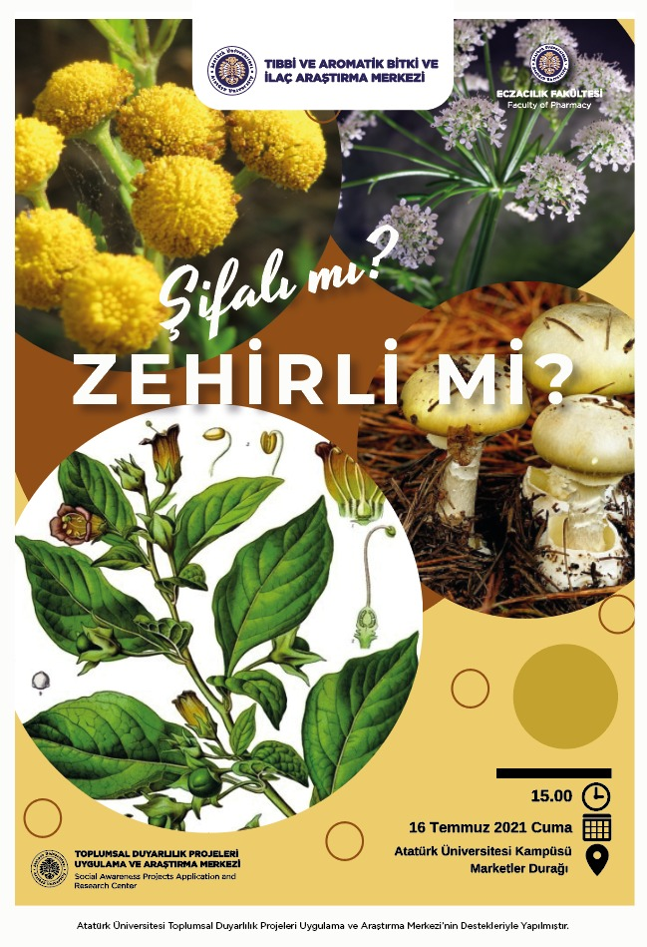
Hazırlanan Afiş
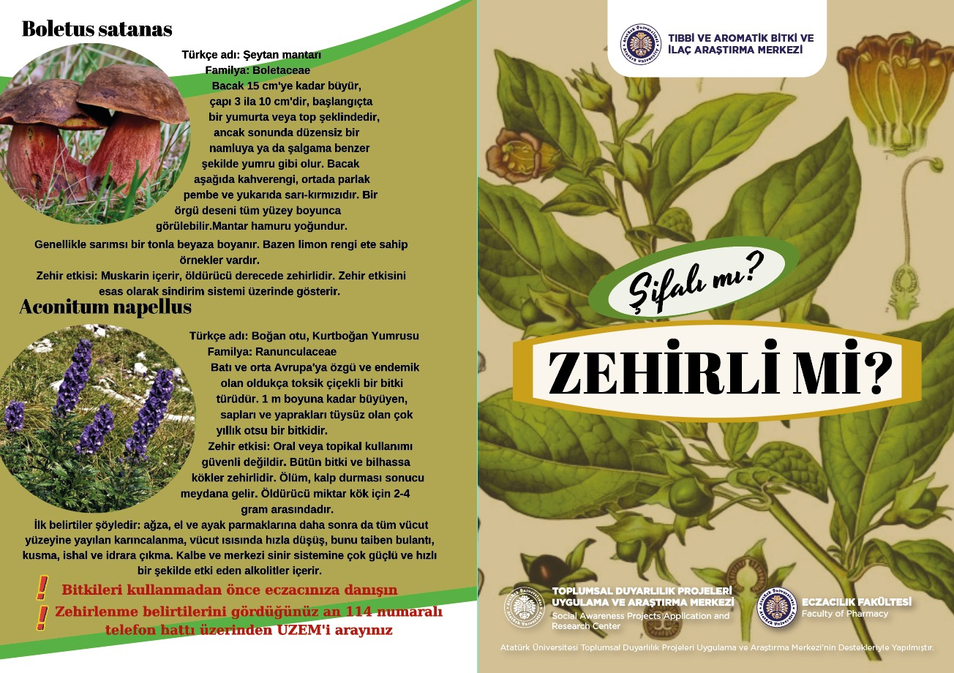

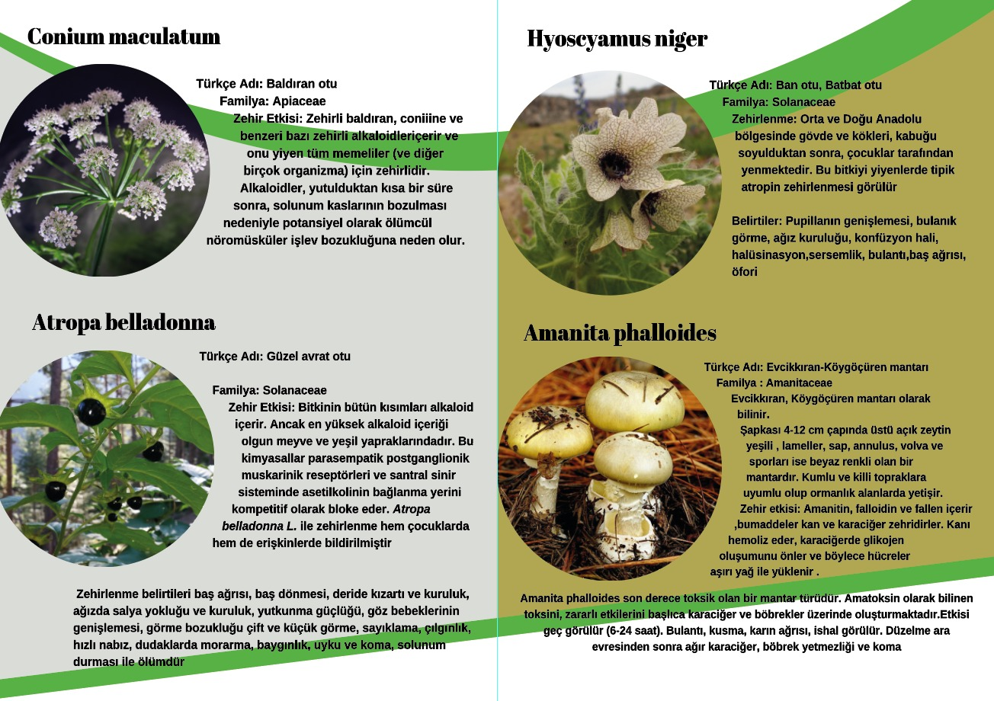
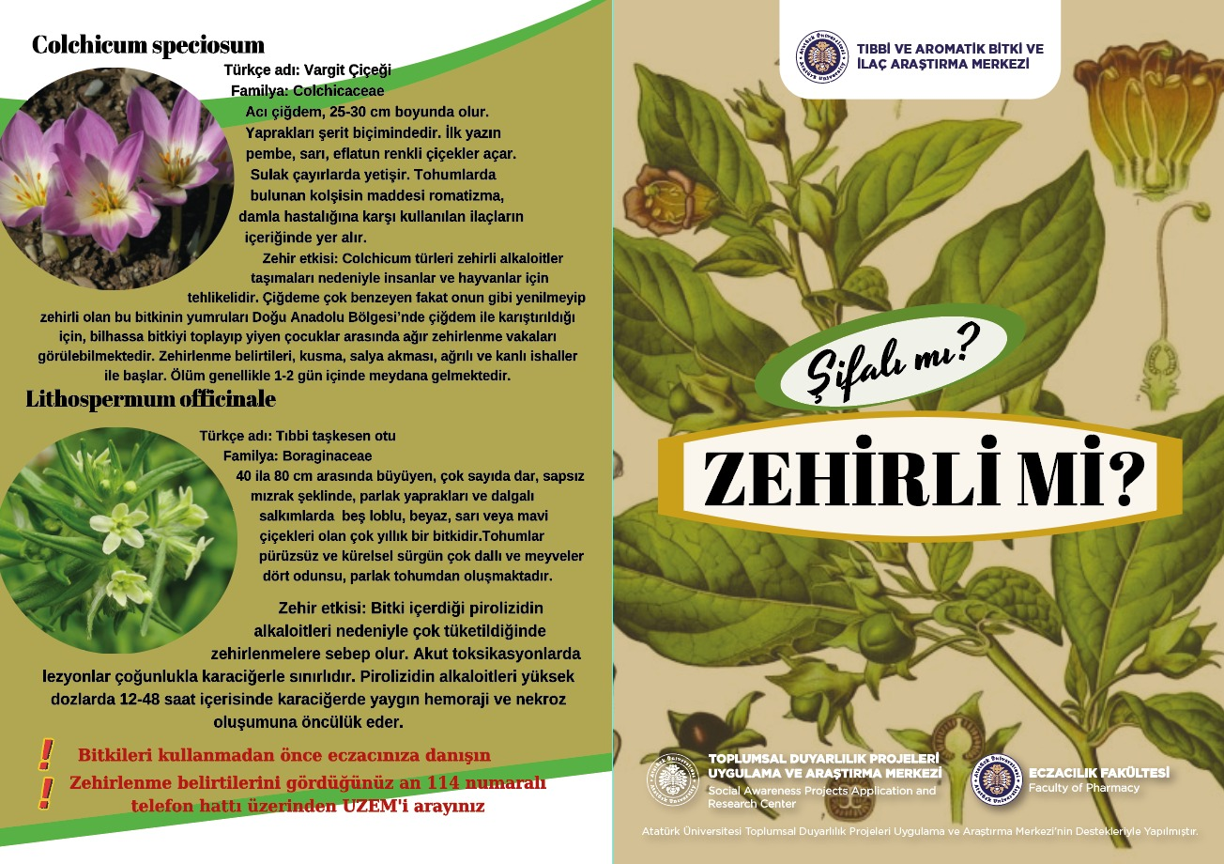

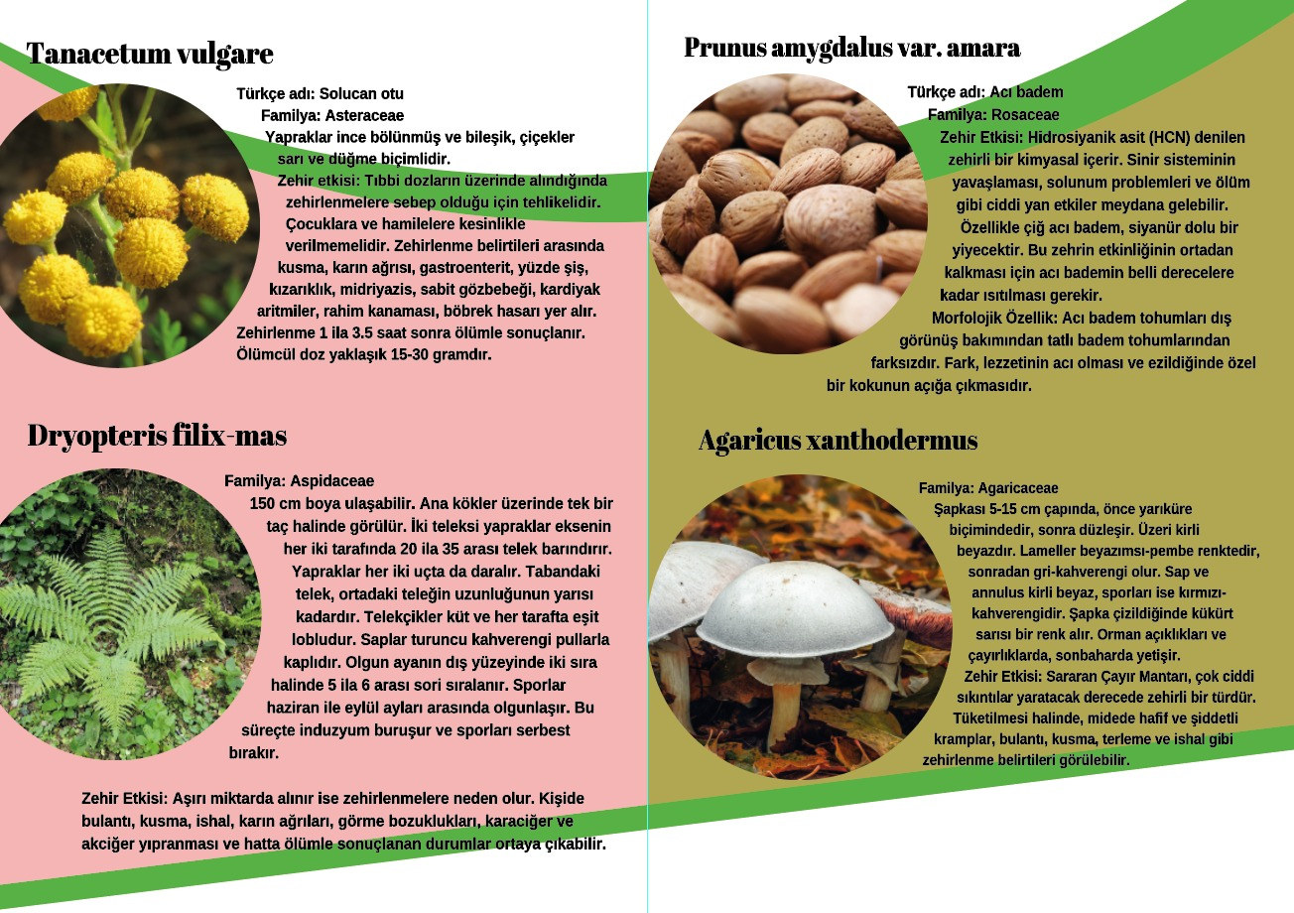
Hazırlanan Broşürler
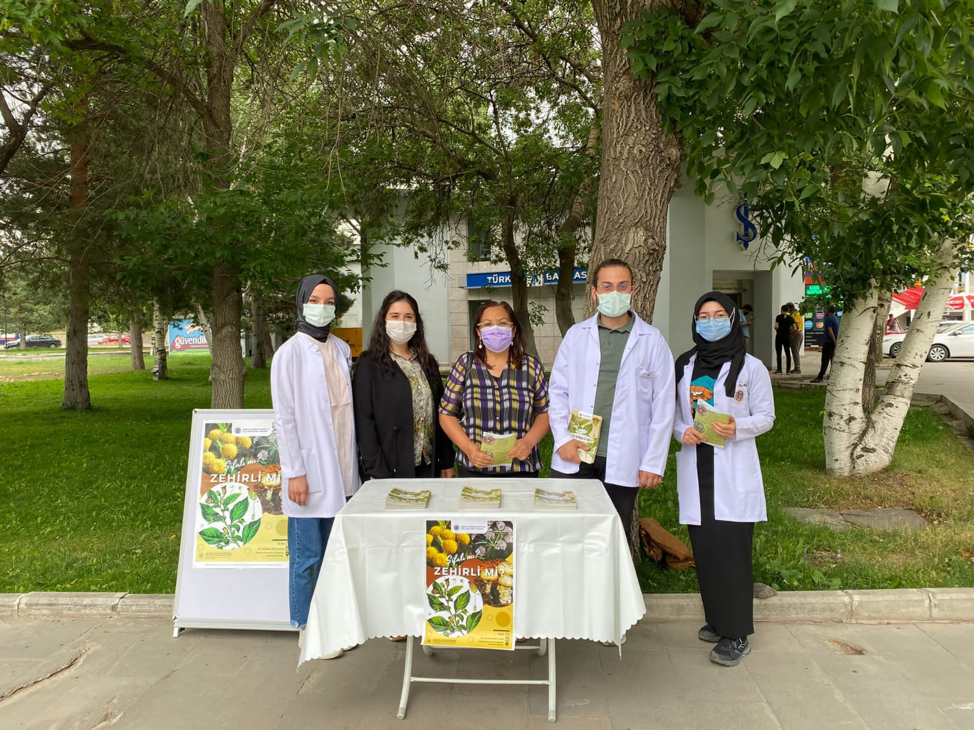

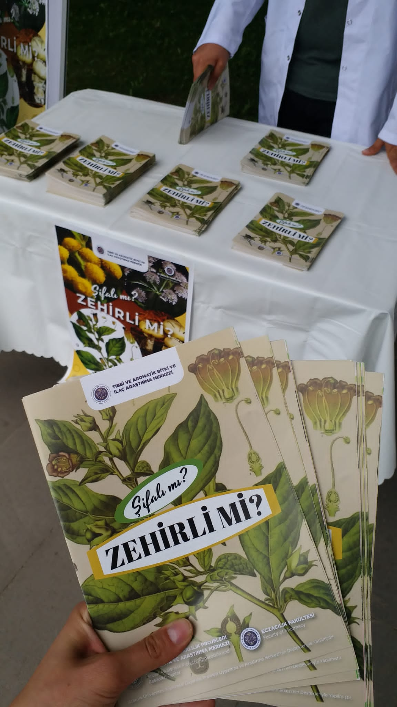
Hazırlanan Stand
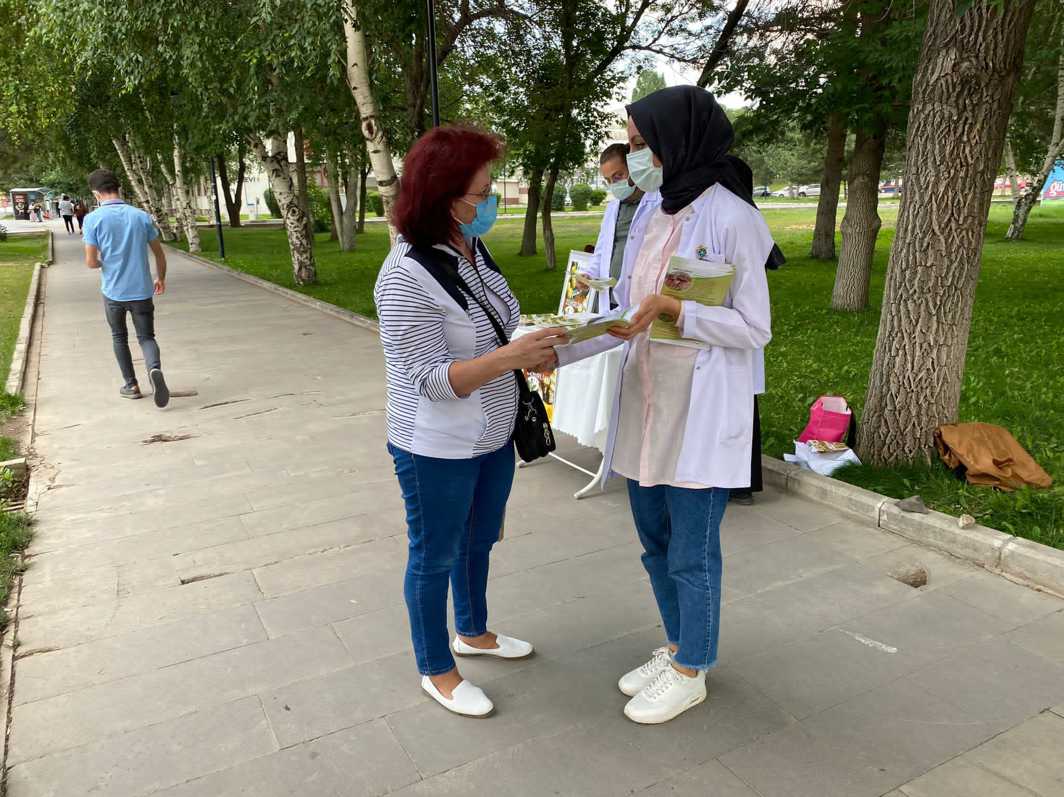

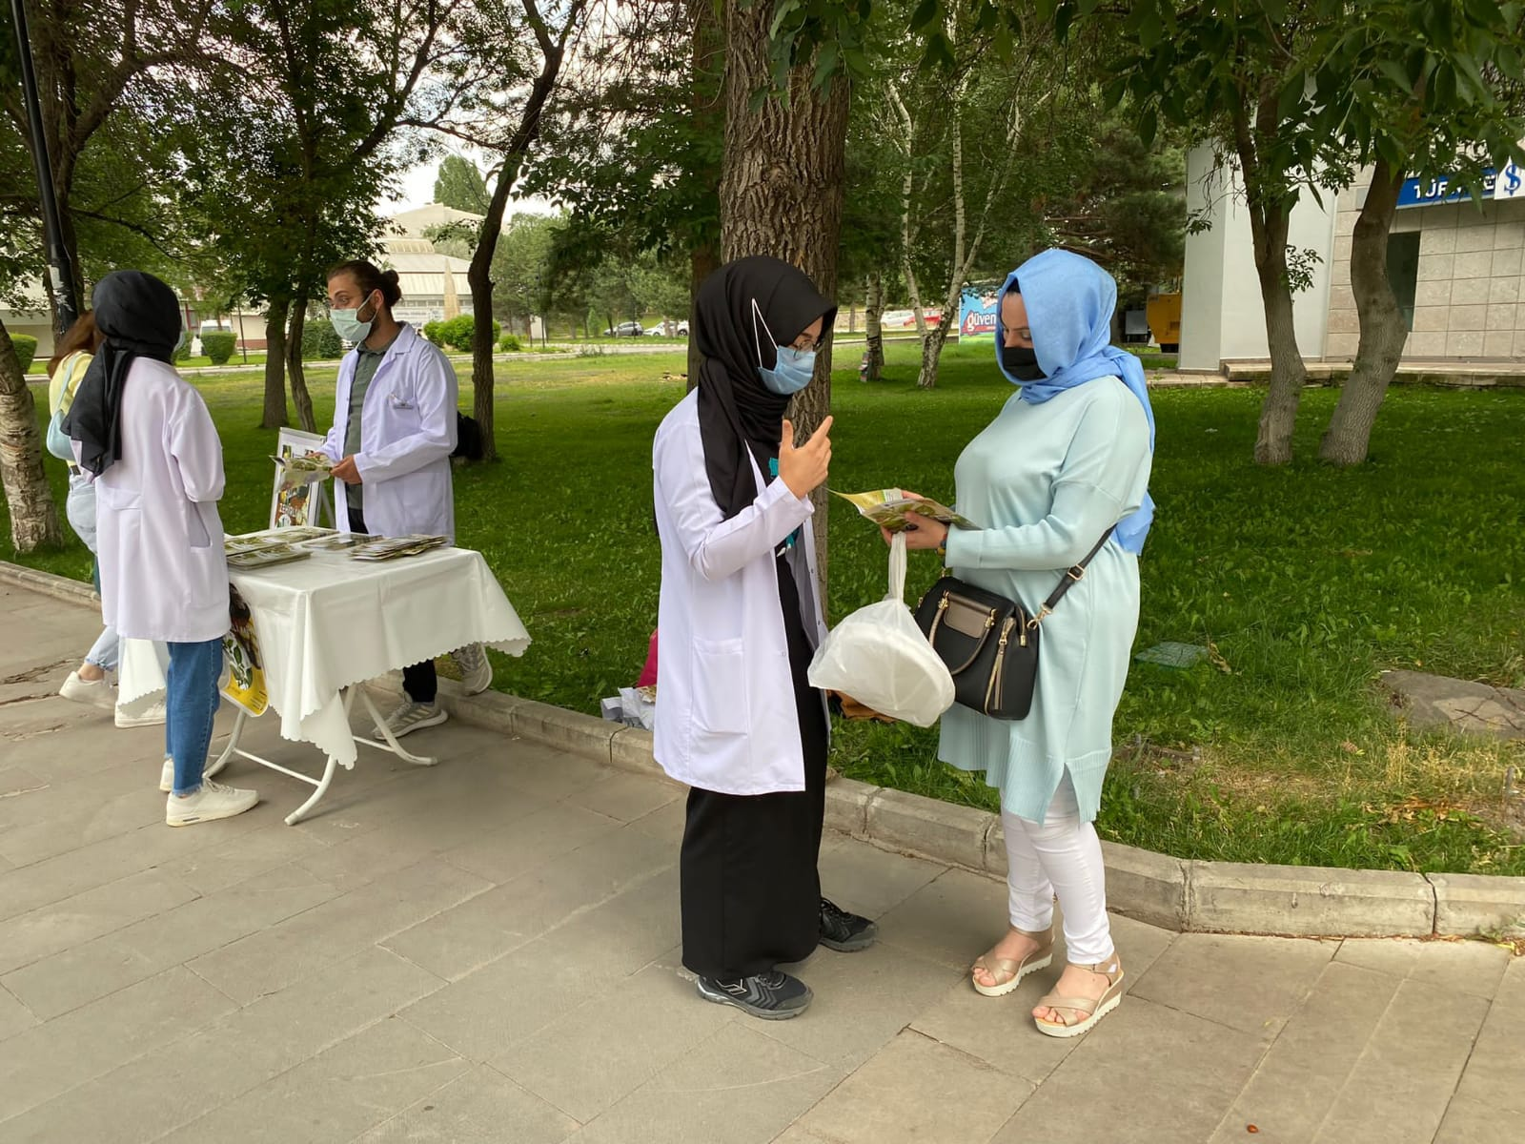
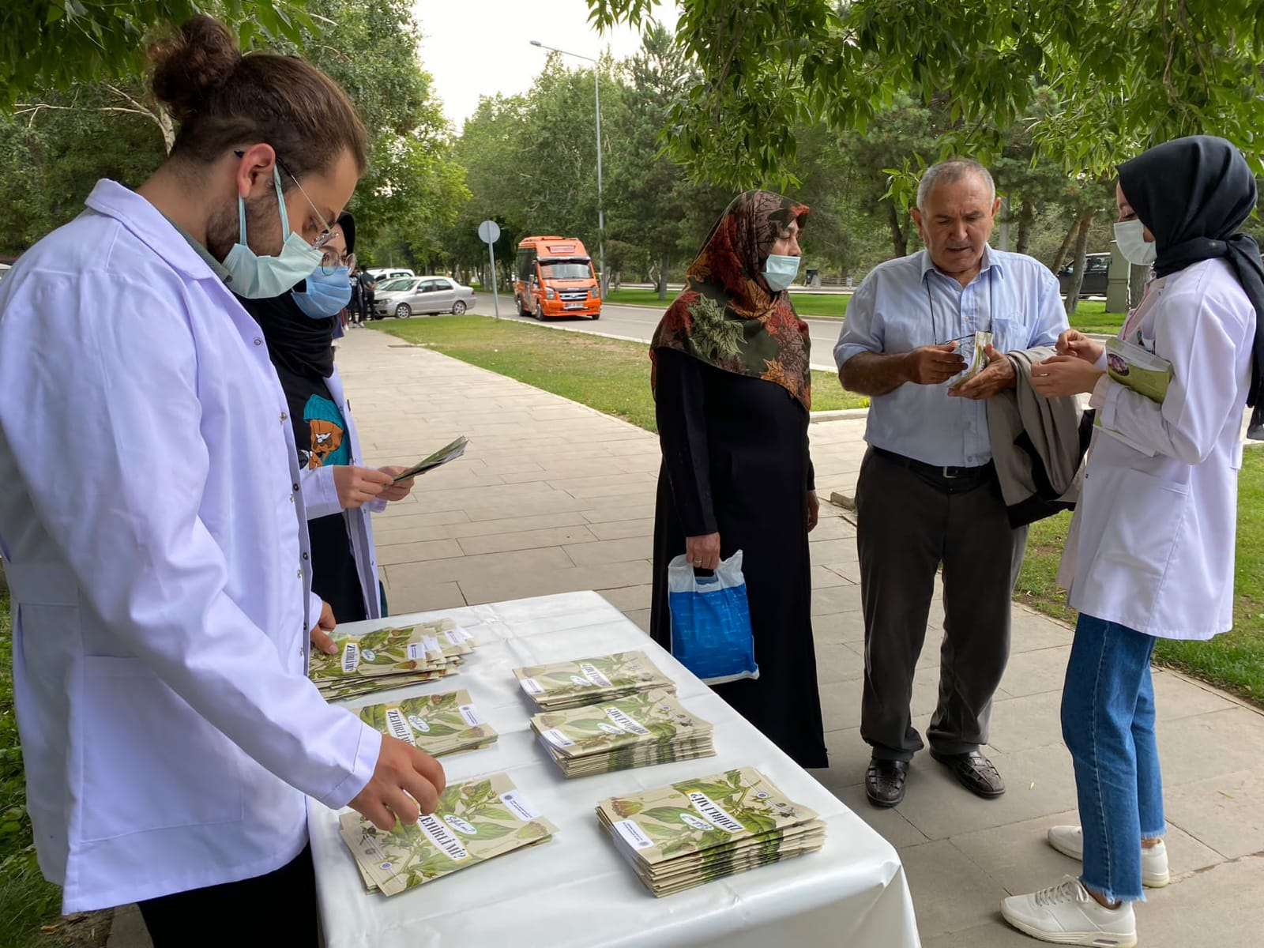

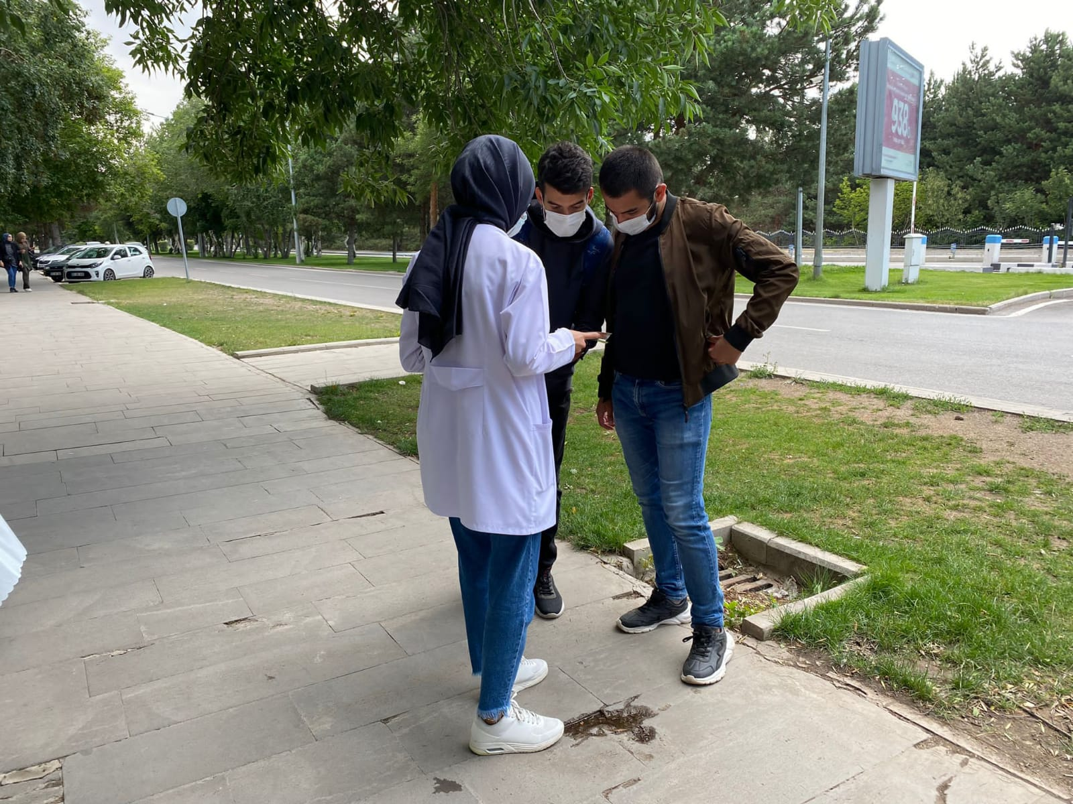
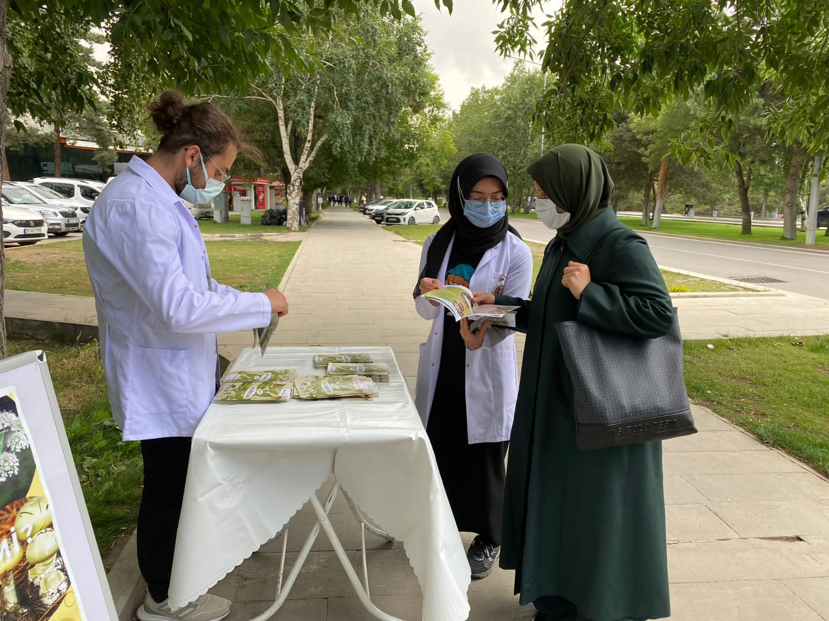

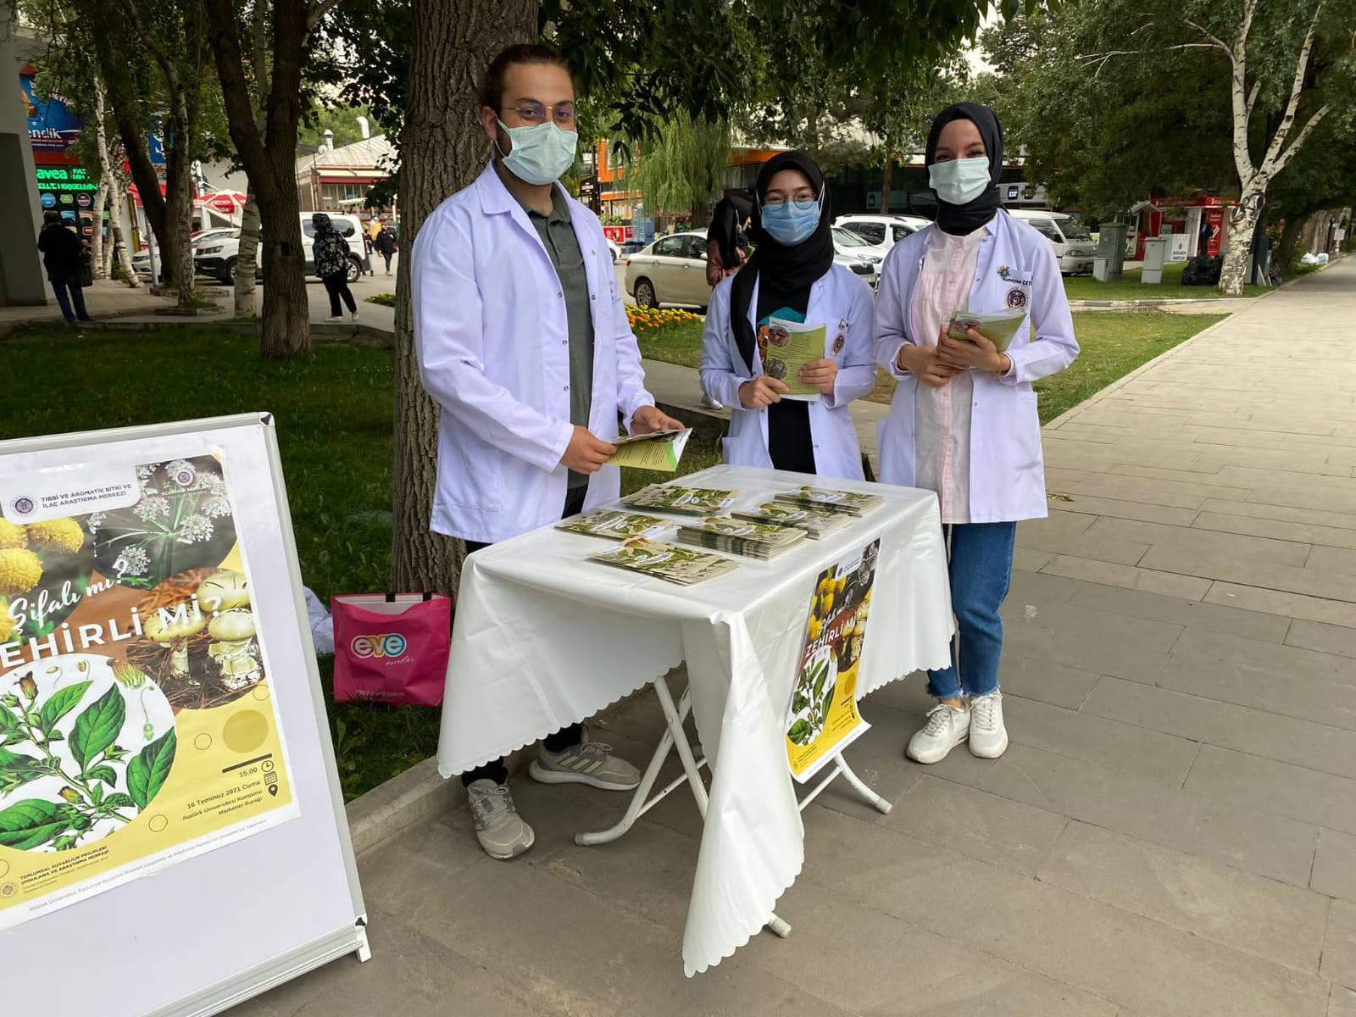
Bilgilendirme

SONUÇLAR
Doğu Anadolu bölgesinde yetişen zehirli bitki ve mantarlar yakın çevrede olan halk için tehlike unsuru oluşturmaktadır. Halkın bilinçsizce bu zehirli bitki ve mantarları tüketmeleri sonucu zehirlenme vakaları olmaktadır. Hatta bu zehirlenme vakalarının birçoğu ölümle sonuçlanmaktadır. Atatürk Üniversitesi kampüsünde gerçekleştirilen bu proje sonucunda halkın bulunduğu bölgede yetişen zehirli bitki ve mantarları tanıması ve olası kötü durumların önüne geçilmesi amaçlanmaktadır.
Proje kapsamında dağıtılan broşürler ve eş zamanlı olarak yapılan bilgilendirmeler sayesinde halk zehirli bitki ve mantarlar hakkında doğru bilgiye eczacılar vasıtasıyla ulaşabileceği ve bu konuda eğitim alan tek meslek mensubunun eczacılık olduğu konusunda bilinçlendirilmiştir.
Projemizi destekleyerek bize bu imkanları sağladığından dolayı Atatürk Üniversitesi Toplumsal Duyarlılık Projeleri Uygulama ve Araştırma Merkezi’ne teşekkür ederiz.

